**Csorba Mátyás**

Szakmai önéletrajz

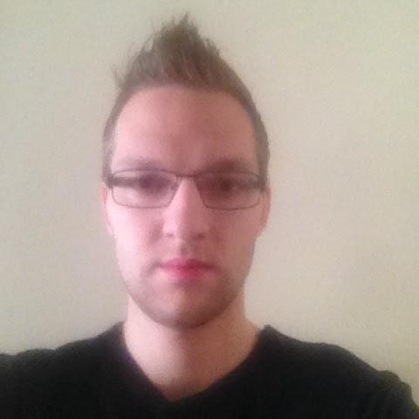

**Személyes adatok:**

Név**: Csorba Mátyás**

Születési hely, idő : Budapest, 1988. Augusztus 6.

Cím: 1034 Budapest, Bécsi út 98.

Telefonszám: 0620/5308859

E-mail cím: [mat.csorba@gmail.com](mailto:mat.csorba@gmail.com)

Nemzetiség: Magyar

Családi állapot: Egyedülálló

**Iskolák:**

2011 - 2014 ELTE IK Programtervező Informatikus, 1117 Budapest, Pázmány Péter sétány 1/C (3 szemeszter)

2007 - 2009 Óbudai Egyetem, Neumann János Informatikai Kar Mérnökinformatika szak (2 szemeszter)

2005 - 2007 Novus Gimnázium , 1097 Budapest, Vágóhíd u. 31-33

2004 - 2005 Kerék utcai Általános Iskola és Gimnázium, 1033 Budapest, Kerék u. 18-20

**Programozási ismeretek:**

***Webfejlesztés:***

* *HTML5*
* *CSS3/SCSS preprocesszor*
* *Bootstrap*
* *Javascript*
* *Jquery*
* *Bower package manager*
* *Node.js*
* *Angular.js*
* *NPM package manager*
* *Jade template*
* *D3.js*
* *Photoshop és Sketch3*

***Mobil fejlesztés:***

* *Objective-C iOS (Kezdő szint)*
* *CocoaPods dependency manager*

***Egyéb:***

* *Action Script 3 (Flash bannerek)*
* *GIT és SVN*

**Szakmai tapasztalat:**

**2013. Október - 2015. Július Popkód Újmédia Kft.**

**2015. Augusztus - (jelenleg is) Softic Kft.**

**Munkáim:**

* Telekom Gólközelben/On-the-goal iOS alkalmazás (User Interface)
* Telekom Hello Holnap iOS alkalmazás (User Interface)
* Meglepi iOS alkalmazás (User Interface + térkép logika)
* Múzeum iOS alkalmazás (iBeacon technológia prototípus)
* Telekom 4G Sakk (Sitebuild)
* Tuborg házibuli (Sitebuild)
* Loreal Facebook app (Sitebuild)
* Kotányi Paprika Farm Facebook app (SiteBuild)
* Orbit Bubblemint Facebook app (Sitebuild)
* Telekom Microdisco (kezdeti Sitebuild)
* Telekom Direct Awareness banner kampány
* Telekom 4G lefedettség banner kampány
* Telekom Téli Hard Salse kampány
* Telekom Bayern München banner kampány
* Telekom Quimby banner kampány
* Telekom tavaszi Hard Salse banner kampány
* McDonald’s Magyar hetek banner kampány
* McDonald’s McHappy jótékonysági banner kampány
* McDonald’s Grand BigMac banner kampány
* Onko Network (Kezdő backend projektem volt)
* Humansoft Gépkocsi nyilvántartás (Frontend)
* Bondweaver (Frontend D3.js framework használatával)

**Nyelvismeret:**

Angol középfokú (tárgyaló képes)

**Hobbi:**

Sportok (Vízilabda, testépítés), új frontend technológiák keresése és kipróbálása

**Fizetési igény:**

260 000 HUF (Nettó)